Didaktika mateřského jazyka B
Seminární práce

Podstatná jména

Vypracovala: Monika Eremiášová
Obor: Učitelství pro 1. st. ZŠ
Ročník: 3
Datum: 11.10.

A. CHARAKTERISTIKA VYUČOVACÍ HODINY
Vzdělávací oblast: Jazyk a jazyková komunikace
Vzdělávací obor: Český jazyk a literatura – Jazyková výchova
Tematický okruh: Slovní druhy
Učivo: Podstatná jména
Období: 1.
Ročník: 2.
Časová dotace: 45 minut
Počet žáků: 20

Typ vyučovací hodiny: Vyvození nového učiva

Cíle vyučovací hodiny: Pochopit význam podstatných jmen

Klíčové kompetence:
- k učení: operuje s obecně užívanými termíny, uvádí věci do souvislostí
- k řešení problémů: vnímá nejrůznější problémové situace ve škole i mimo ni, rozpozná a pochopí problém, přemýšlí o nesrovnalostech a jejich příčinách, promyslí a naplánuje způsob řešení problému a využívá k tomu vlastního úsudku a zkušeností
- komunikativní: formuluje a vyjadřuje své myšlenky a názory, vyjadřuje se výstižně
- sociální a personální: vytváří si pozitivní představu o sobě samém, která podporuje jeho sebedůvěru a samostatný rozvoj
- občanské: rozhoduje se zodpovědně podle dané situace
- pracovní: používá bezpečně a účinně materiály, nástroje a vybavení, dodržuje vymezená pravidla, plní povinnosti a závazky

Výukové metody: Informačně – receptivní metody, reproduktivní metody, metody slovní (motivační rozhovor, vysvětlování), metody praktické (grafická činnost), metody řešení problémů (kladení problémových otázek)

Organizační formy výuky: frontální výuka, individuální výuka, skupinová výuka- práce ve dvojicích

Učební pomůcky: kartičky s obrázky, pracovní list, tabule

B. STRUKTURA VYUČOVACÍ HODINY
I. ÚVODNÍ ČÁST
ORGANIZAČNÍ ČÁST
3´ | - Přivítání dětí básničkou, kterou jsme se učili již na začátku roku.  Dobrý den, dobrý den,  to je dneska hezký den.  Dobrý den, dobrý den,  dneska zlobit nebudem.  - Zápis do třídní knihy  - Seznámení s hodinou
MOTIVACE
3´ | - MOTIVAČNÍ ROZHOVOR: Máme narozeniny  Kdy máte narozeniny?  Kdo má tento měsíc narozeniny?  Kdo z vás už měl velikou narozeninovou oslavu?  Jaký dárek si dostal jako poslední?  Jaký jsi dostal nejlepší dárek?
II. HLAVNÍ ČÁST
VYVOZENÍ NOVÉHO UČIVA
1´ | - MOTIVACE: Budu mít narozeniny  Budu mít narozeniny a chtěla bych velikou oslavu. Ale nevím, čím mám začít, koho pozvat, co nakoupit a co přichystat. Poradíte mi?
4´ | - ŘÍZENÝ ROZHOVOR:  Koho bych měla pozvat?  Co si mám obléct?  Měla bych něco nakoupit?  Myslíte, že můžou přijít i s domácími mazlíčky?  Co bych měla připravit k jídlu?
7´ | - MANIPULAČNÍ ČINNOST:  Dětem jsem řekla, že zvířátka s sebou brát na oslavu nebudeme a necháme je doma. Musíme je vytřídit, aby nešla na oslavu.  Naopak oslavy se může zúčastnit rodina, kamarádi, klaun, kterou děti rozliší do další hromádky.  Zbývají nám už jen věci, které na oslavu neodmyslitelně patří- narozeninový dort, balónky, pohár, konfety, balonky apod.  Žáci dostanou do dvojic v lavici kartičky s obrázky. Jejich úkolem bude roztřídit tyto obrázky do tří skupin- na osoby, zvířata a věci.  Společně zkontrolujeme zařazení do skupin. Žáků jsem se zeptala, co dalšího by do skupiny obrázků přiřadili. | Příloha č. 1- kartičky

DEFINICE NOVÉHO UČIVA
5´ | - ŘÍZENÝ ROZHOVOR, ZAVEDENÍ POJMU:  Zeptám se žáků, názvy čeho jsme si říkali? - názvy osob, zvířat a věcí  Této skupině slov budeme říkat podstatná jména.  - Definice: Podstatná jména jsou názvy osob, zvířat a věcí.  Jakým číslem označujeme podstatná jména? – 1  Jak si na ně můžeme ukázat? – Ten, ta, to; přičemž ten označuje rod mužský, ta rod ženský a to rod střední.
UPEVŇENÍ NOVÝCH TERMÍNŮ, PROCVIČOVÁNÍ UČIVA
10´ | - PRÁCE NA TABULI:  Doma si předem vyrobím kartičky se slovy, kde budou slova z oslavy narozenin a svatby. Rozmístím kartičky se slovy po místnosti a řeknu dětem, že se mi ztratily kartičky ve třídě a musí mi je pomoct najít. Každý si najde jednu kartičku. Jakmile ji bude mít, nechá si ji u sebe a sedne si do lavice.  Postupně budou chodit žáci k tabuli. Na magnetickou tabuli připevní magnetem do zavedených sloupečků, které jsem si na tabuli předem přichystala. Před připevněním kartičky na tabuli řeknou děti ukazovací zájmeno, aby se ujistily, že se skutečně jedná o podstatné jméno.  Př.: Maminka- ta maminka- název osoby  Poznáme, jaké dvě oslavy se udály na naší tabuli? – Svatba, narozeninová oslava. Jaké obrázky můžeme přiřadit k narozeninám, jaké ke svatbě a popřípadě k obojímu. | Příloha č.2- kartičky se slovy  tabule s připravenými sloupci
7´ | - SAMOSTATNÁ PRÁCE:  Úkol č. 1: Když jsme ty naše zvířátka nechali doma, tak aby jim to nebylo líto, tak se k nim vrátíme u pracovního listu.  V prvním cvičení mají vyškrtnout ostatní slovní druhy, která nepatří do dané řady podstatných jmen.  Poté společně zkontrolujeme, která slova nepatří do řady.  Úkol č. 2: Na listu bude také obrázek, kde budou mít děti za úkol vybarvit políčka, kde se nacházejí podstatná jména. Jakmile děti vybarví obrázek dinosaura, tak si s nimi řeknu krátkou básničkou, kterou já navážu v další hodině prvouky, kde budeme probírat dopravní prostředky.  Dinosaurus- básnička  Dinosaurus doma zůstal,  Postel mezitím mi ustlal,  Na oslavu chtěl jít taky,  Jezdí ale dinosaurům vlaky? | Příloha č. 3- pracovní list
III. ZÁVĚREČNÁ ČÁST
ZOPAKOVÁNÍ NOVÝCH TERMÍNŮ
2´ | - ZADÁNÍ DOMÁCÍHO ÚKOLU:  Na pracovním listě mají děti domácí úkol. Vysvětlíme žáčkům zadání domácího úkolu.
ZHODNOCENÍ ÚROVNĚ ZÍSKANÝCH POZNATKŮ A CHOVÁNÍ ŽÁKŮ
3´ | - ŘÍZENÝ ROZHOVOR:  Co nového jsme se dnes naučili?  Příští hodinu budeme opakovat a procvičovat ten, ta, to, ty, ti, ta.

C. PŘÍRAVA TABULE

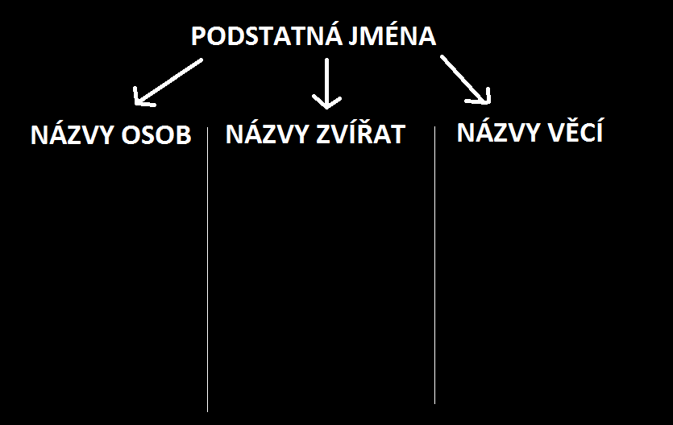

Zdroje:
MIKULENKOVÁ, Hana. Český jazyk: 2. ročník : [učebnice pro základní školy]. Olomouc: Prodos, c1997. ISBN 80-858-0674-6.

BRADÁČOVÁ, Lenka. Pracovní sešit pro kluky a holčičky druhých ročníků k učebnici Český jazyk 2: 2. ročník : [učebnice pro základní školy]. Vyd. 2., upr. Všeň: Alter, 2010. ISBN 978-80-7245-132-6.

Pohyb dětem: zdravě a hravě. Pohyb-dětem [online]. 2014 [cit. 2016-10-11]. Dostupné z: http://pohyb-detem.cz/basnicky
MÜHLHAUSEROVÁ, Hana, Zita JANÁČKOVÁ a Olga PŘÍBORSKÁ. Český jazyk 2: učebnice pro 2. ročník základní školy. Brno: Nová škola Brno, 2015. ISBN 978-80-87591-33-8.
POTŮČKOVÁ, Jana. Pracovní sešit k českému jazyku pro 2. třídu základní školy: 2. ročník : [učebnice pro základní školy]. Vyd. 1. Brno: Studio 1 1, 2000. ISBN 978-808-6252-117.
Vlastní tvorba
BRADÁČOVÁ, Lenka. Pracovní sešit pro kluky a holčičky druhých ročníků k učebnici Český jazyk 2: 2. ročník : [učebnice pro základní školy]. Vyd. 2., upr. Všeň: Alter, 2010. ISBN 978-80-7245-132-6.

